本科教学管理一体化信息服务平台学生选课系统

操作指南

**一、系统登录**

为缓解选课期间系统压力，新版选课系统选课期间提供三种登录方式。

**方式一（通过微人大进入一体化信息服务平台）：**进入学校教务处网页（网址为<http://jiaowu.ruc.edu.cn> ）后点击页面左上角“微人大”，如图1所示，或直接输入网址：<http://v.ruc.edu.cn> 进入微人大，如图2所示。

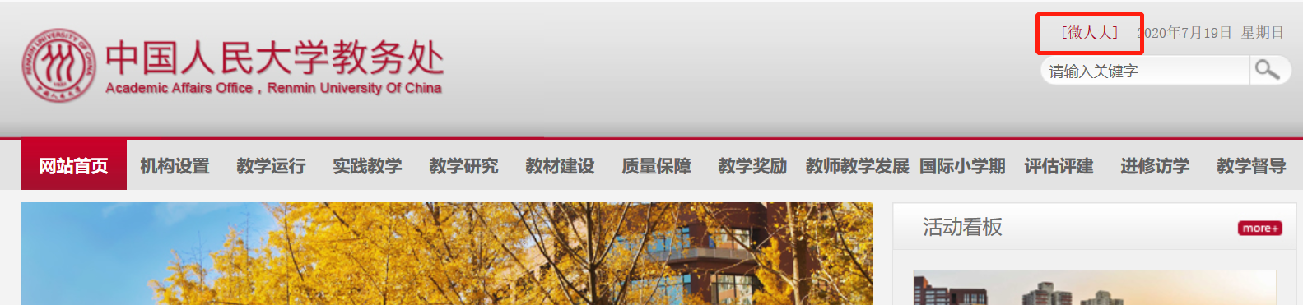

图1 进入微人大登录页

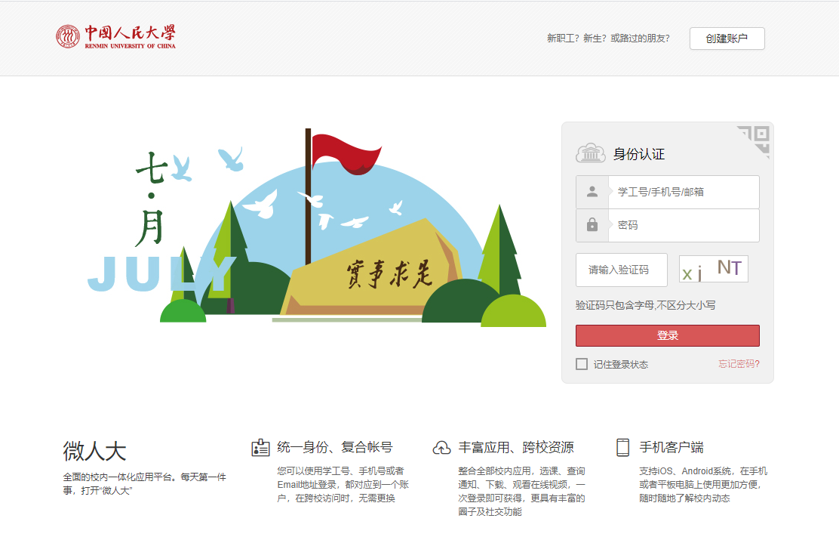

图2 微人大登录页

输入用户名密码，登录进微人大。点击【校务】-【本科教学一体化信息平台】进入新版本科教学管理系统，如图3、4所示。

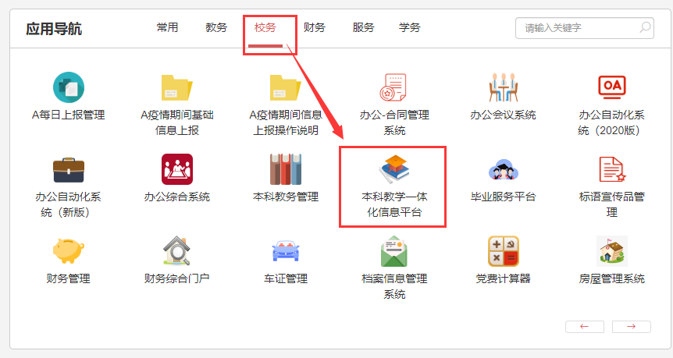

图3 校务-本科教学一体化信息平台

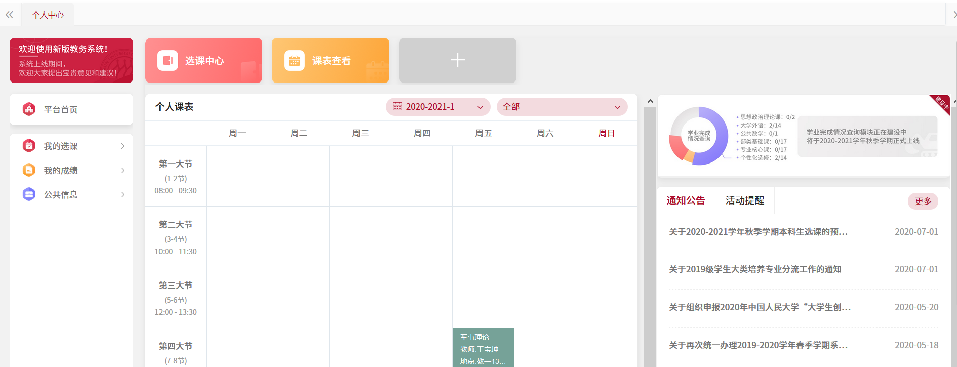

图4 本科教学一体化信息平台

**方式二（通过微人大直接进入新版选课系统）：**也可点击【教务】-【学生选课】，直接进入选课中心，如图5所示。

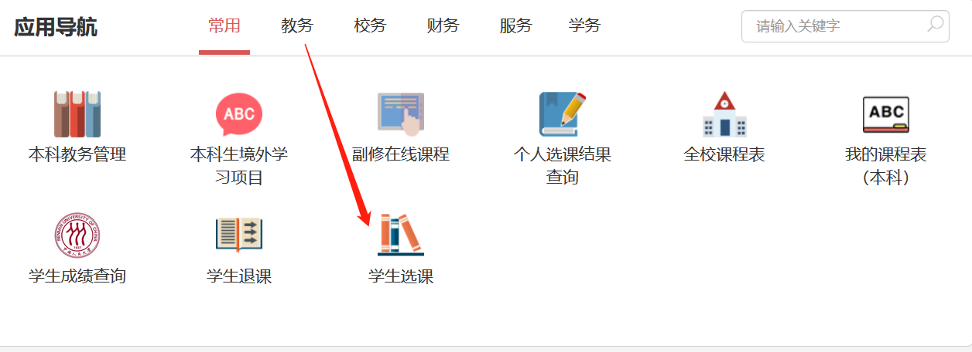

图5 教务-学生选课

**方式三（通过网址直接登录一体化信息服务平台）：**如登录微人大出现网络拥堵，可以直接登录本科教学一体化信息平台，用户名密码为微人大用户名密码。登录网址为：[http://jw.ruc.edu.cn/Njw2017/login.html#/](http://jw.ruc.edu.cn/Njw2017/login.html" \l "/) ，如图6所示。

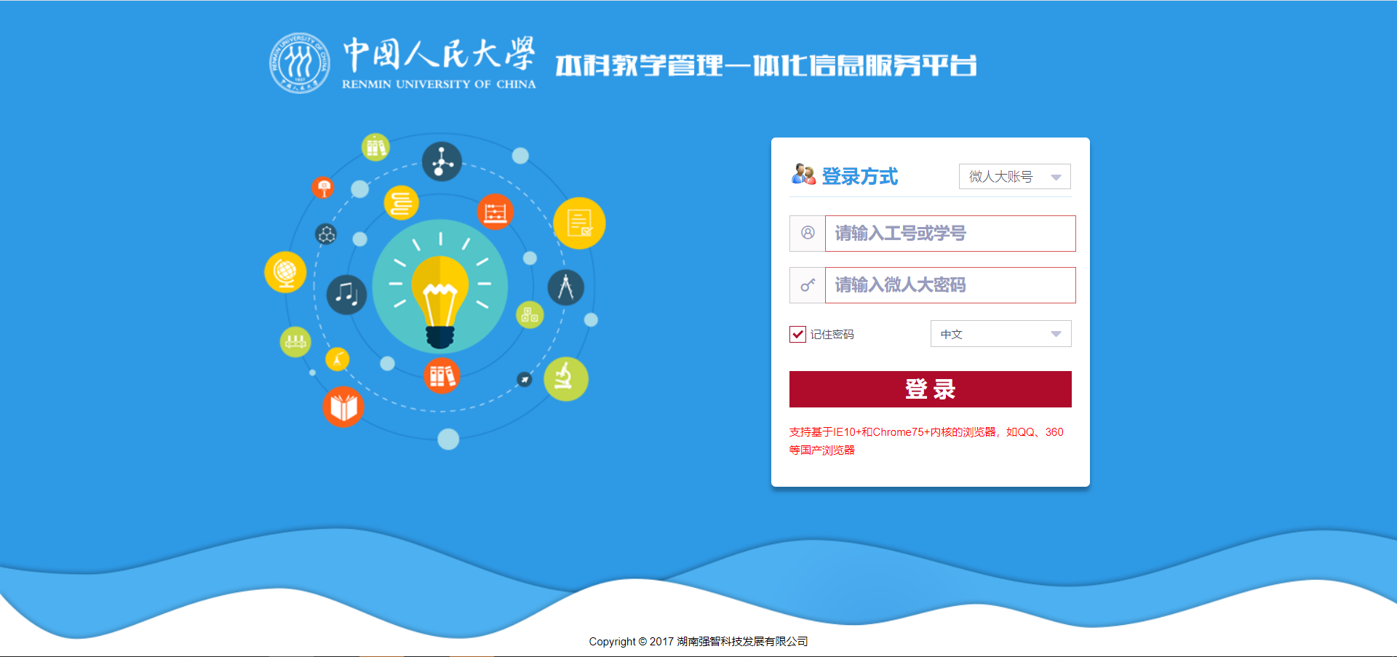

图6 本科教学一体化信息平台登录页

**二、选课**

进入【选课中心】，认真阅读选课说明后，点击【进入选课】按钮可进入选课页面，如图7所示。

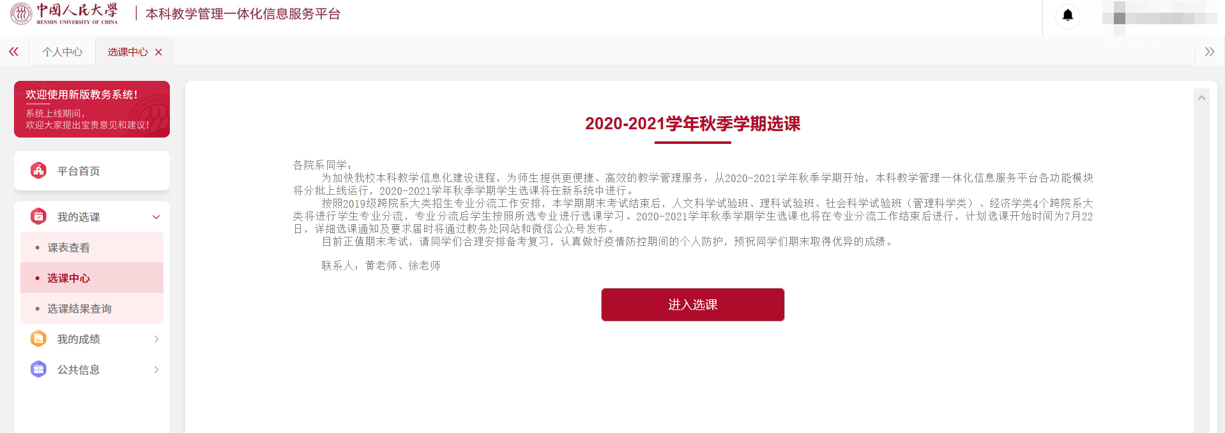

图7 选课中心界面

进入选课页面，右上角显示个人学号姓名信息以及本轮选课时间，左侧显示学生专业，如图8所示。未进行专业分流的大类培养学生或无时点分流的大类培养学生，进入选课界面后先选择意向专业进行选课，如图9所示，不同专业显示的课程内容可能不同（部分院系专业课程向学院内部大类全部开放时，学生选择不同专业看到的课程相同），学生可通过切换专业查看课程。学生选课后的课程性质以专业培养方案为准，同一课程从不同专业选择可能会出现课程性质不同的情况。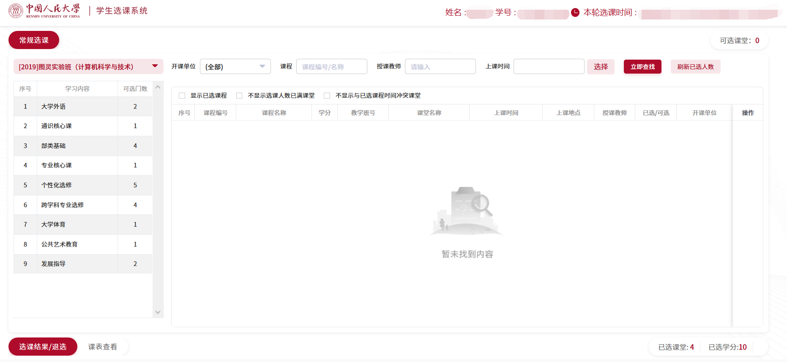

图8 学生选课页面

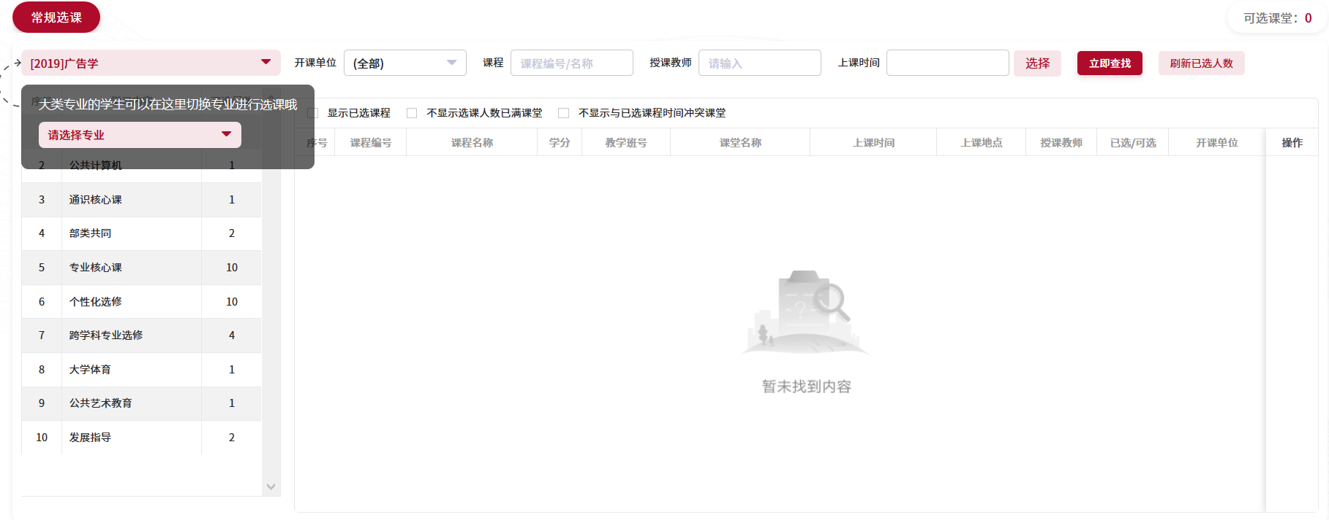

图9 大类专业选择

说明：

* 开课单位，课程，授课教师等查询条件输入后，点击【立即查找】，可以在相应学习内容下查找课堂。
* 刷新已选人数，可以即时刷新查看有课堂已选情况，不用刷新浏览器页面。
* **相同课程（课程编号相同）已选一个课堂，其他课堂自动隐藏，勾选“显示已选课程”可以显示已选课堂以及该课程的其他课堂。**
* 勾选“不显示选课人数已满课堂”，可隐藏人数已选满课堂。
* 勾选“不显示与已选课程时间冲突课堂”，在选课时会隐藏与已选课堂的课表时间有冲突的课堂。
* 已选/可选，已选为有多少学生选了，可选为课堂的最大人数限制，在筛选阶段，已选人数可以超出可选人数，点击已选/可选可以查看各志愿选课人数。

进入选课界面后，未选择学习内容时，页面不显示课堂信息，点击左侧学习内容可查看相应课堂信息，点击课堂的右侧操作【选课】按钮进行选课，如图10所示。

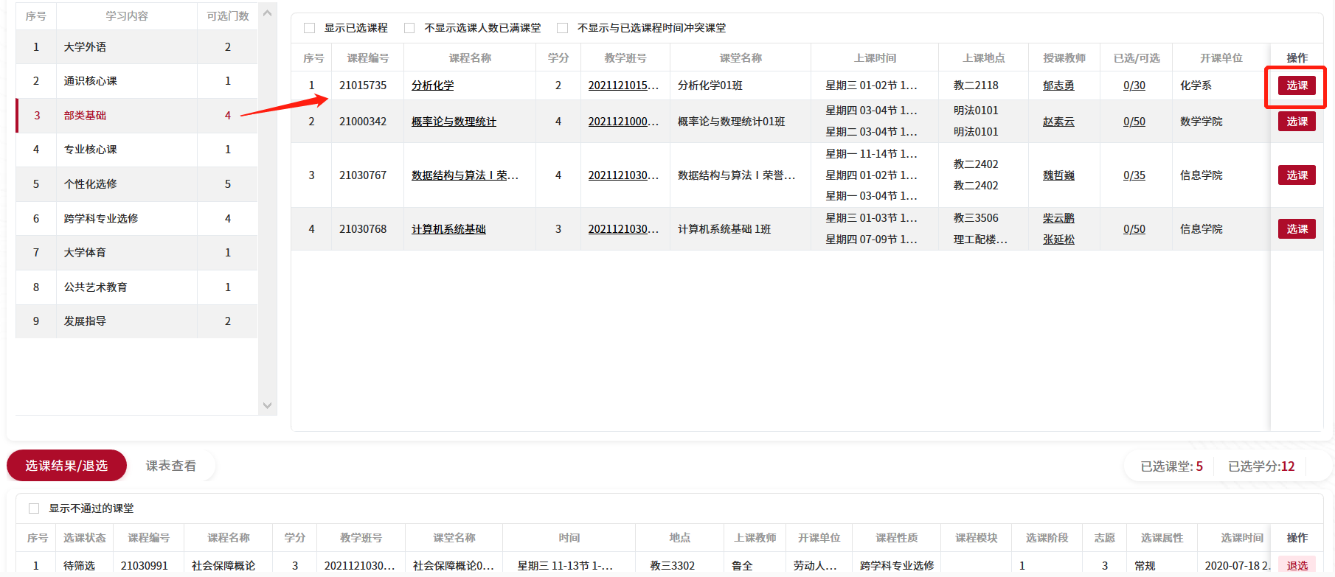

图10 显示课堂内容

在筛选阶段，出现志愿界面，选择相应的志愿后点击确定选课，系统提示**“已选，等待筛选”**，选择的课堂将进入页面下方的【**选课结果/退选】**中，其中选课属性“常规”是正常选课，在重修、补修阶段选课则会显示“重修”、“补修”字样，选课阶段为0的课堂为院系导入课堂。如图11、12、13所示。

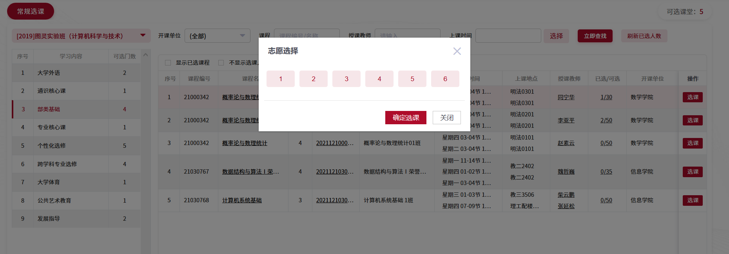

图11 选择志愿

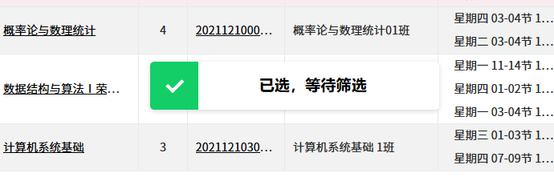

图12 已选，等待筛选

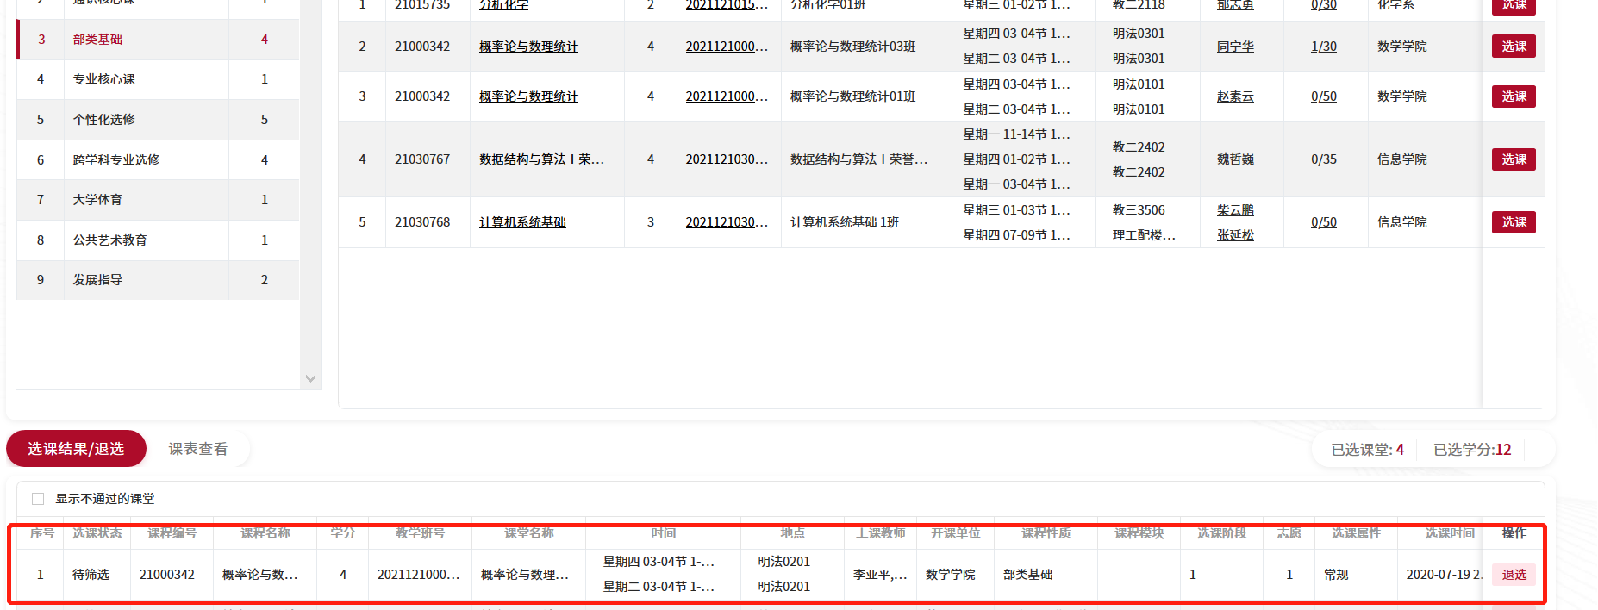

图13 查看选课结果

**在时间优先阶段，选择确认后，选中的课堂进入“选课结果/退选”中。**

**关于筛选规则和志愿的说明：**

第一阶段和第二阶段的前半段为选课筛选阶段，**该阶段对每门课程的选课人数不进行限制，也不分选课的时间先后，无需抢课，**同学们可以在志愿范围内自由注册，所有注册后的课程状态均为“待筛选”。

1）第一阶段

筛选规则优先级从高到低依次为：志愿、年级（高年级优先）和已修学分（已修学分少的学生优先），在上述条件完全一样的情况下采用随机确定。其中，已修学分优先规则适用于公共选修课、一般通识课、通识核心课、美育课程，其他类别的课程在志愿、年级一致的清况下随机筛选。即某门课筛选时，若该课第一志愿的学生人数大于规定修读人数，则在第一志愿的学生中，按照年级高低进行筛选，年级相同时公共选修课、一般通识课、通识核心课、美育课程再看该课程类别下对应的已修学分多少，其余课程在志愿、年级相同时随机筛选确定；若第一志愿的学生人数少于规定的修读人数，系统自动选取第一志愿的学生后，余下的名额在第二志愿的人中筛选，以此类推。系统筛选完后会有一段时间公布结果，请大家按时查看。

2）第二阶段前半段

筛选规则优先级从高到低依次为：同课程类别内选课通过门数（选课第一阶段结束后通过门数少的优先）、志愿、年级（高年级优先），在上述条件完全一样的情况下采用随机确定。

在第一阶段和第二阶段前半段中，学生都可根据自己对不同课程的喜好程度对多门课程进行志愿的排序。**一般志愿数等于该类课程最多可选门数加2。**即若某个课类（或子课类）最多可选中2门课程，则该类课程可以注册4个志愿，每个志愿可选择1个课堂。大家在选课时应尽量将志愿使用完，以增加选中的机会。另外，对于一个大课类下包含多个子课类的情况，如专业核心课中有多门课程均为多个平行课堂情况。此时，每个子课类志愿数与主课类志愿数相同，但所有子课类志愿数相加应不超过主课类志愿数。以某专业2019级专业核心课为例，选课门数为3，则志愿数为5，其中有一门课程有平行课堂，则该课程所有课堂可选志愿为1-5，其余课程可选志愿为1-5，但专业核心课总志愿数不超过5。因此请大家合理分配各子课类志愿数。志愿数会因学院和年级的不同而不同，具体门数在选课页面左侧学习内容栏目中显示。

**三、退课**

在选课界面的【选课结果/退选】里点击【退选】，在弹出的确认消息对话框中点击确认，如图14所示，退选成功如图15所示。

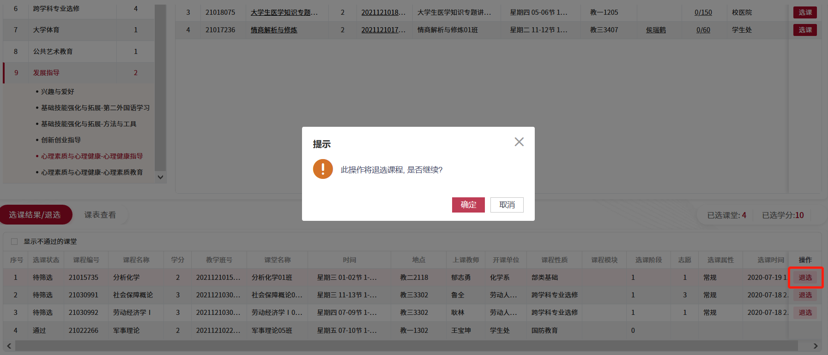

图14 选课界面-退选

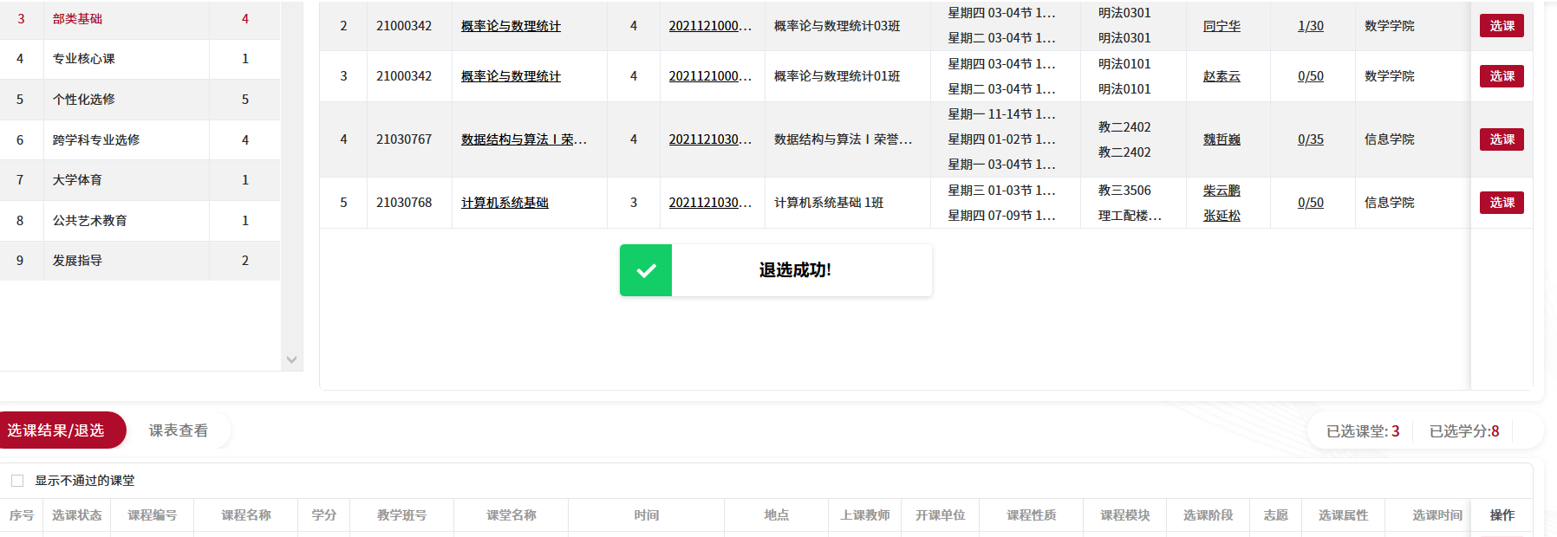

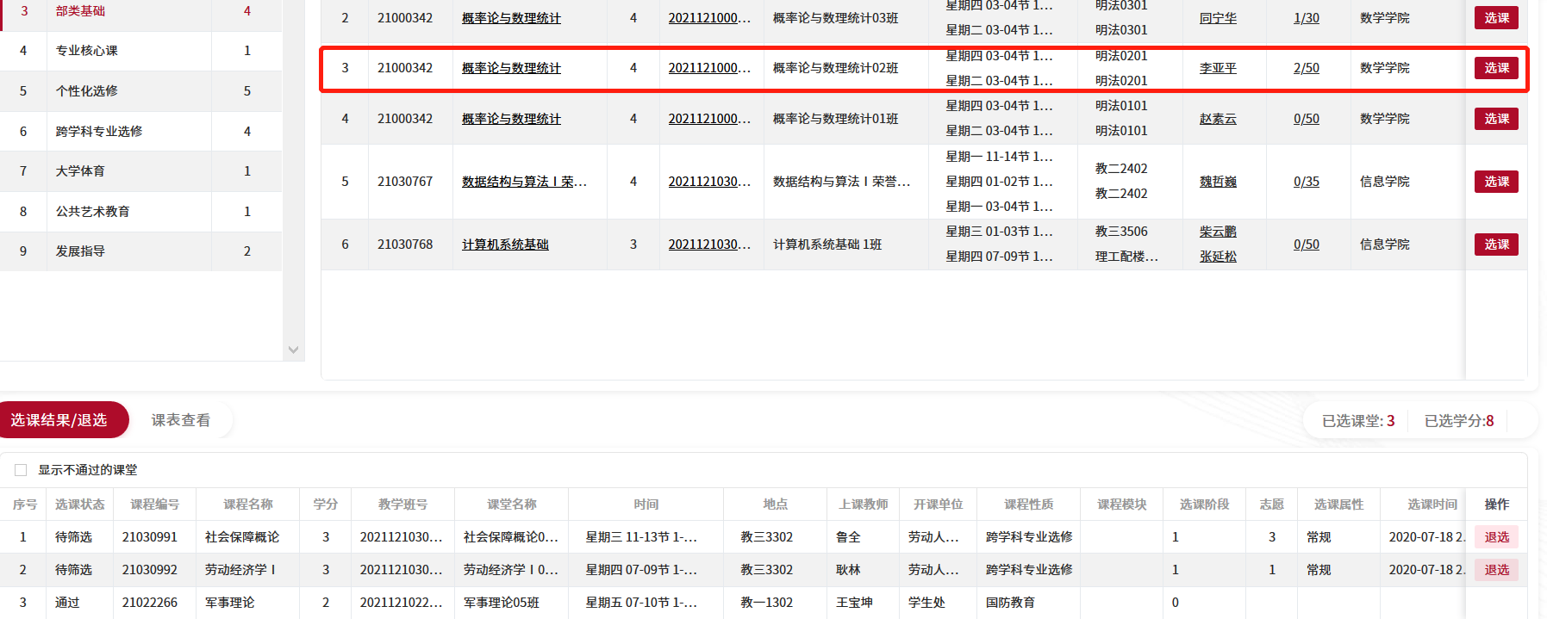

图15 选课页面-退选成功

**四、查看课表**

在选课界面的点击【课表查看】，待筛选的课堂在筛选通过后才能在课表中查看。

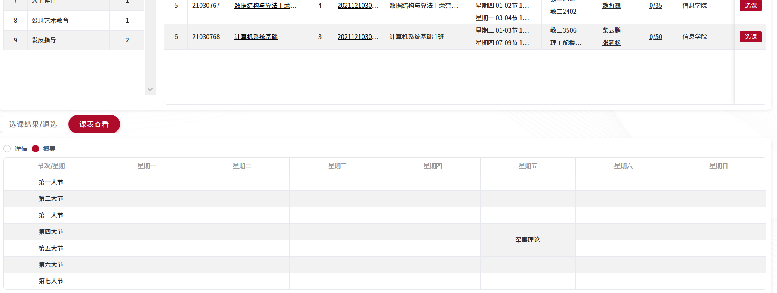

图16 选课界面-课表查看

点击详情可以查看上课时间地点，如图17所示。

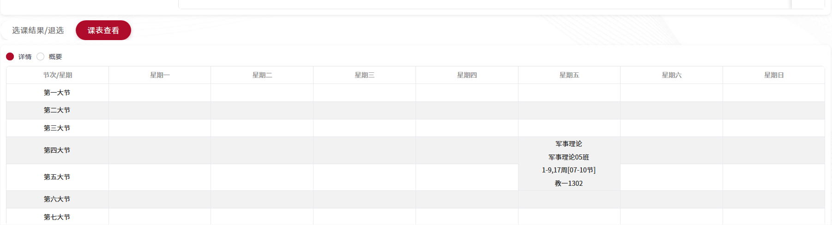

图17 选课界面-课表详情查看

**五、查看选课结果**

除了在选课界面下方查看选课结果，在非选课阶段，可在平台首页依次点击【我的选课】-【选课结果查询】进行选课结果的查看，如图18所示，通过及未通过的课堂均显示在该查询页面中。

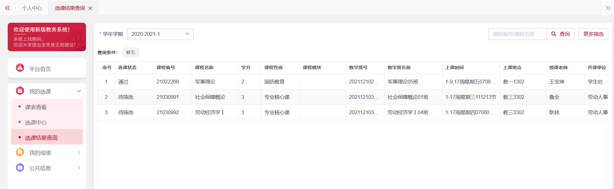

图18 选课结果查询

**六、查看教学大纲**

在选课界面点击课堂教学班号，可以查看该课堂教学大纲，如图18、19所示。

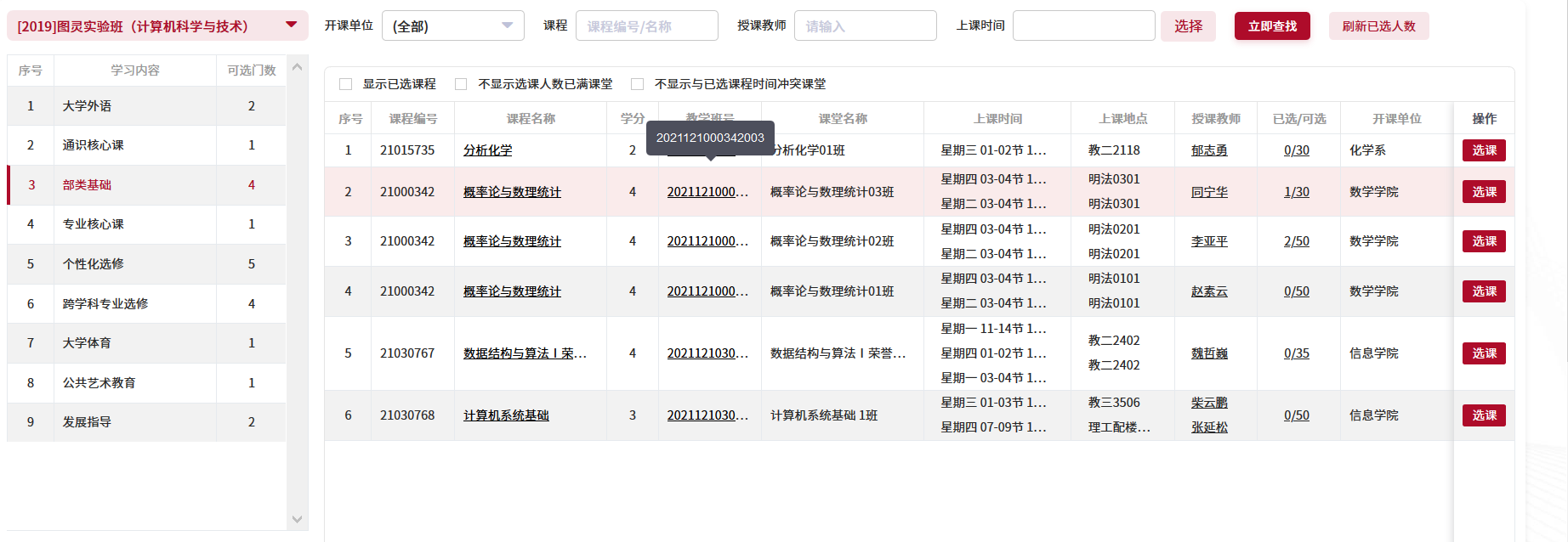

图19 选课界面-点击教学班号

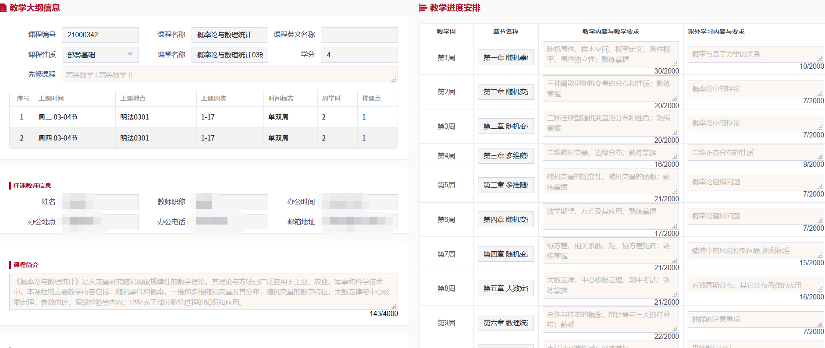

图20 课堂教学大纲预览

已经选中处于待筛选的课堂如果还需要查看教学大纲，可以在选课界面上方，点击对应的学习模块，并勾选**“显示已选课程”**查看已选课堂，点击教学班号查看大纲。或者通过在全校课程表中查询课程，并点击教学班号查看课堂教学大纲。

**七、查看课程历史评估分数**

点击课程名称可以查看该课程历史评估分数，如图21、22所示，若无评估分数，则此课程为本学期新开课程。

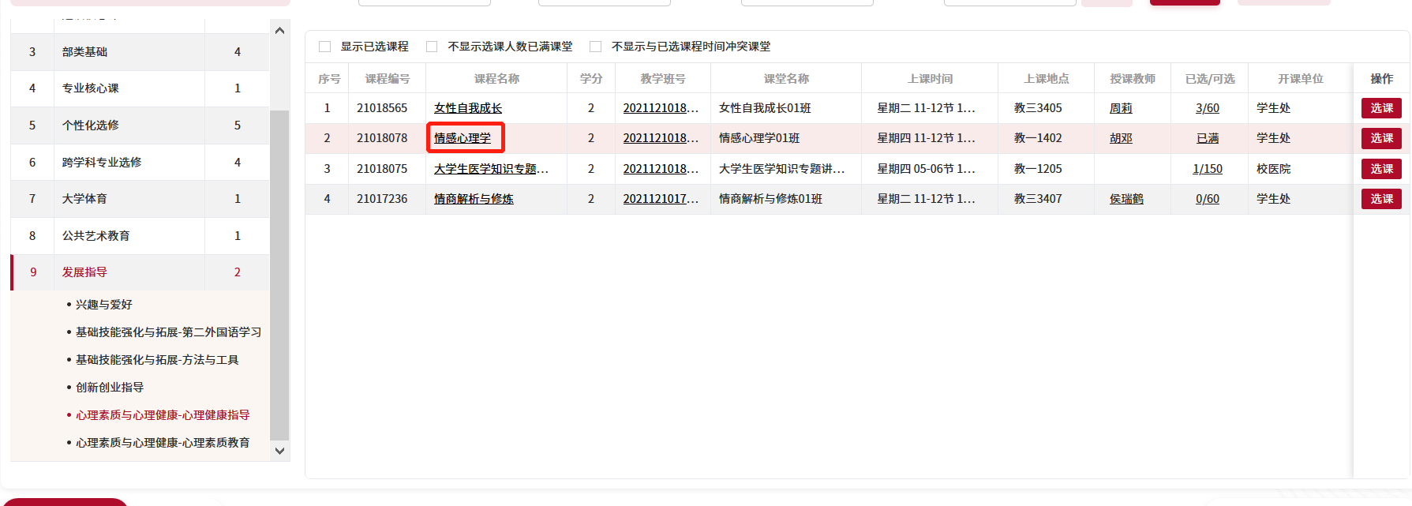

图21 选课界面-点击课程名称

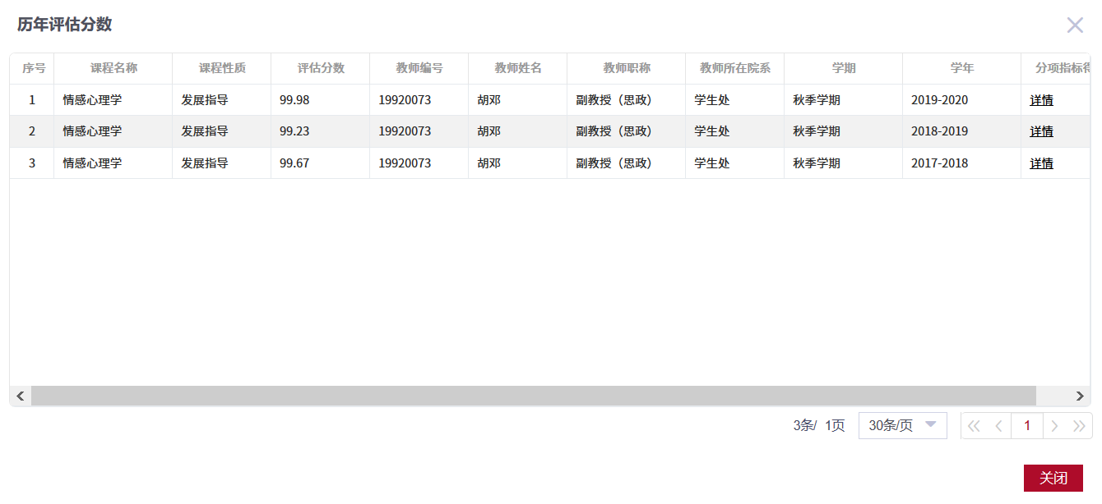

图22 课程历年评估分数

**八、查看教师历年评估分数**

点击教师名称，可以查看该教师历史评估分数，如图23、24所示。

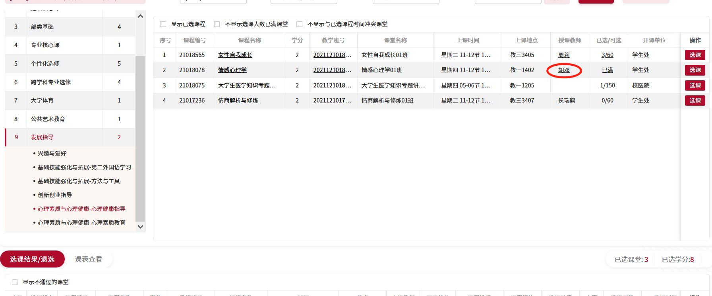

图23 选课界面-点击教师姓名

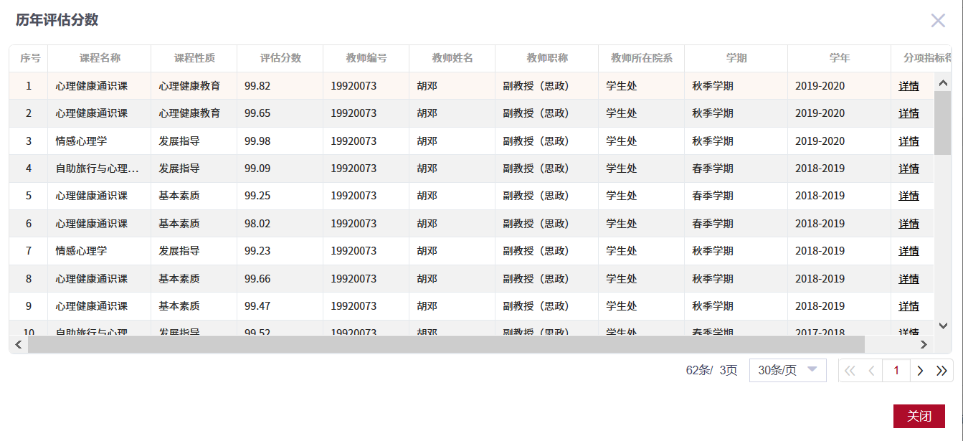

图24 教师历史评估分数

**九、注意事项**

1、所有选课以及退课时间结束后，学生需要到【个人课表】，或【我的选课】-【课表查看】中查看本人最终课表以及在【我的选课】-【选课结果查询】中查看选课结果，如有疑问请及时反馈。

2、**对于预置好的必修课尽量不要做退选操作，如果退选后不能选回请联系课堂开课学院的教秘。**

3、第一阶段（注册阶段）和第二阶段（调整阶段）前半段结束后，系统会自动进行筛选，筛选通过的几率与选课时间先后无关。所以请同学们在筛选阶段不要抢登系统。

4、除重修选课外，所选课程均不允许时间冲突，如双选认证课程有时间冲突，**本科四年内可以从自修选课中选择不超过5学分课程。**

**十、意见反馈**

新系统运行阶段，欢迎同学们提出宝贵的意见和建议。

同学们可以在新版教务系统的左上角点击“欢迎大家提出宝贵建议和意见”进行提交，如图25。

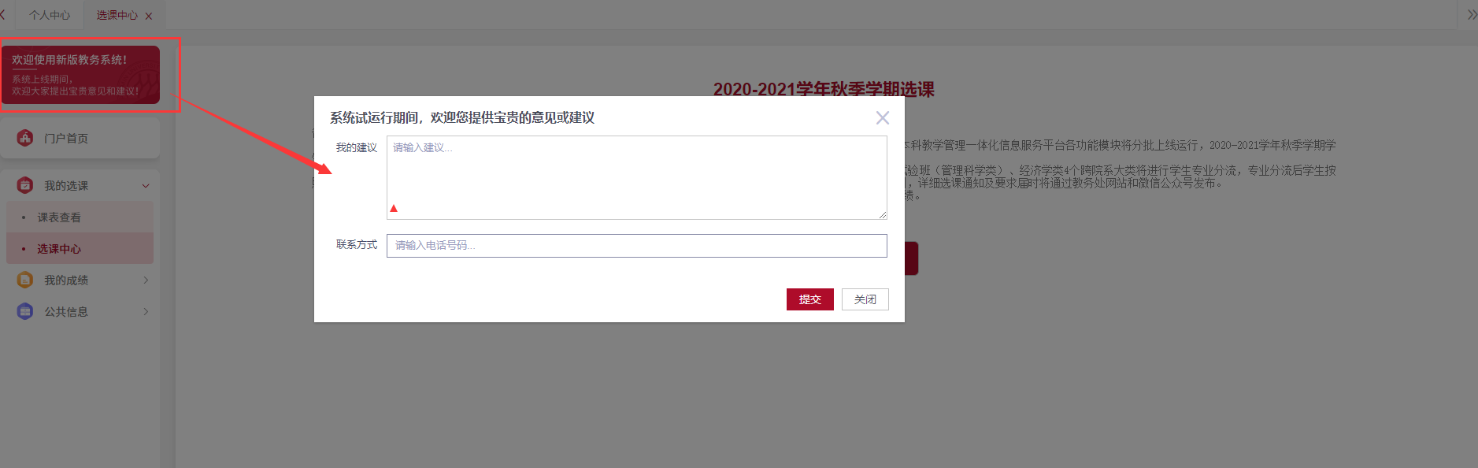

图25 提交反馈意见